Presseinformation

Perfect Fleet von Bigge vergrößert sich mit weiteren Liebherr-Modellen!

⸺
- LR 1400 SX: Der größte Multipurpose-Raupenkran von Liebherr
- LR 1700-1.0: kombiniert die Vorteile eines wirtschaftlichen Transportes mit hoher Leistungsfähigkeit
Für den langjährigen Kunden von Liebherr, Bigge Crane and Rigging Co., ist es essentiell, den richtigen Kran für den richtigen Markt zu den richtigen Konditionen anbieten zu können. Am ersten Tag der Bauma 2022 konnte Liebherr dem Unternehmen neue Raupenkrane übergeben: einen LR 1400 SX und einen LR 1700-1.0. Die Modelle ergänzen die „Perfect Fleet®”, die perfekte Flotte, die über hundert Raupen- und Mobilkrane von Liebherr umfasst.
Munich (Germany), 24. Oktober 2022 – Bigge, mit Sitz in Kalifornien und Texas, ist einer der größten Kranverleiher in den USA. „Groß“ ist auch das Stichwort für das Gerät, das als erstes auf dem Liebherr-Stand auf der diesjährigen Bauma übergeben wurde. Der LR 1400 SX ist der größte Multipurpose-Raupenkran, den Liebherr je gebaut hat. Er wurde entwickelt, weil Liebherr auf seine Kunden gehört hat. „Baut einfach einen größeren LR 1300“, sagte ein Kunde. Der LR 1300 SX ist bis heute der meistverkaufte Raupenkran. Vor über fünfzehn Jahren begann Bigge, seine ersten 300-Tonnen-Raupenkrane für Hebearbeiten einzusetzen. Bis heute hat das Unternehmen mehr als 130 Modelle des LR 1300 SX gekauft.
Die Lasten, die bewegt werden müssen, werden immer schwerer und schwerer, was die Anforderungen an Krane verändert. Der neue LR 1400 SX ist das Ergebnis dieser Kundenbedürfnisse: leistungsstark, schnell und leicht zu bedienen. Der Raupenkran hat eine Traglast von 400 Tonnen.
Bigge betonte bei der Übergabe, dass der auf der Bauma ausgestellte LR 1400 SX einer von vielen weiteren ist, den sie in ihre Flotte aufnehmen wollen. Das Unternehmen hat bereits drei weitere Modelle bestellt. Mit diesem Kauf unterstreicht Bigge sein großes Engagement, Kunden und Partnern überall eine perfekte Flotte anzubieten, die den richtigen Kran für den richtigen Markt zu den richtigen Konditionen bereitstellt.
Trotz seiner Größe ist der LR 1400 SX leicht zu transportieren und zu montieren. Das schwerste Teil beim Transport ist der Oberwagen. Er umfasst den Mittelteil und den A-Bock – Teile, die nie demontiert werden müssen. Selbst die Laufstege und Geländer lassen sich einfach zusammenklappen und verbleiben für den Transport am Kran.
Dank des Selbstmontagesystems des Krans, können Hubwinden, Raupenträger, Zentralballast und Auslegerstücke einfach montiert und demontiert werden – ganz ohne Hilfskran. Der Kran kann sogar den 150 Tonnen schweren Heckballast hydraulisch heben, senken und sichern. Der Heckballast selbst ist modular aufgebaut und kann je nach Bedarf mit 5 oder 10 Tonnen Platten ausgerüstet werden.
Der LR 1400 SX ist mit einem leistungsstarken 450 kW Dieselmotor von Liebherr ausgerüstet – dem stärksten Motor in seiner Klasse. Die Raupenträger werden jetzt mit 4 Antriebsmotoren angetrieben, was es einfacher macht, bei schwierigen Bodenverhältnissen zu manövrieren.
Dritter LR 1700-1.0 im Auftrag
Bigge betreibt bereits zwei Raupenkrane LR 1700-1.0 in seiner Flotte und hat einen dritten Kran dieses Typs bestellt. Er ist für die Auslieferung im nächsten Jahr geplant und ist für den Einsatz in der Industrie und bei der Montage von Windenergie-Anlagen vorgesehen. Bigge wird dann die größte Flotte dieses Krantyps in den USA betreiben.
Der neue LR 1700-1.0 von Liebherr vereinigt die Vorteile des wirtschaftlichen Transports von Raupenkranen der 600-Tonnen-Klasse mit der Leistungsfähigkeit von Gittermastkranen der 750-Tonnen-Klasse und allen Innovationen der Liebherr-Raupenkran-Entwicklungen der letzten Jahre.
So ist der LR 1700-1.0 aktuell der Maßstab in dieser Klasse bei Gittermastkranen sowohl für klassische Industrieanwendungen als auch in der Windkraft. Der Ausleger kann bis zu 198 Meter aufgebaut werden – 102 Meter Hauptmast und 96 Meter Wippspitze. Mit den so vorhandenen Gitterstücken ist ein reiner Hauptausleger-Betrieb bis 162 Meter Länge möglich.
Ein minimierter Verschleiß beim Verfahren des Raupenfahrwerks wird insbesondere bei Einsätzen in Windparks immer wichtiger. Daher haben die Liebherr-Ingenieure den Stahlbau der Raupenträger besonders robust ausgeführt und die Laufrollen wurden vergrößert. Der 4-fache Antrieb des Fahrwerks ist serienmäßig.
Bigge betreibt zudem die größte Flotte von LR 1500 in den USA. Zwei weitere LR 1500 sind für die Auslieferung im Jahr 2023 in Auftrag gegeben. Für die erste dieser Maschinen hat Bigge Ausrüstung für Windenergie- und Industrieanwendungen bestellt.
Bigge hat auch zwei LTM 1230-5.1 bei Liebherr bestellt.
Liebherr freut sich über die Aufträge ihres langjährigen Kunden - auch weil ein Auftrag von Bigge für viele Brancheninsider als Qualitätssiegel gilt. Der Kranvermieter wirbt damit, seinen Kunden die perfekte Flotte mit den besten Kranen ihrer Klasse zu bieten.

Die Animation zeigt den LR 1400 SX vom Transport zur Baustelle bis zur Ausführung der Hebearbeiten: Liebherr - Crawler Crane LR 1400 SX - YouTube

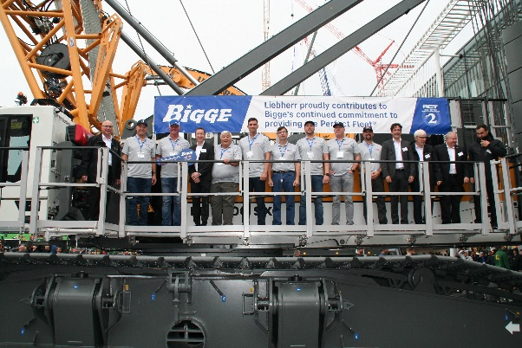
Bilder

liebherr-handover-lr-1400-sx.jpg
Liebherr übergab den neuen Raupenkran LR 1400 SX an Bigge.

Kontakt
Philipp Hirth
Head of Public Relations
Telefon: +49 7351 41-4445
E-Mail: philipp.hirth@liebherr.com
Veröffentlicht von
Liebherr-International Deutschland GmbH
Biberach/ Deutschland
www.liebherr.com

